Вопросы и задания для подготовки к контрольной работе по теме
«Давление твердых тел, жидкостей и газов»
Повторите §§ 33 – 47.
Вы должны знать:
- как определяется давление, по какой формуле его можно вычислить,
- в каких случаях требуется увеличить (уменьшить) давление, как это можно сделать,
- чем вызывается давление газа на дно и стенки сосуда,
- от чего и каким образом зависит давление газа в сосуде,
- закон Паскаля,
- чем обусловлено давление жидкости на дно и стенки сосуда,
- от чего зависит давление жидкости, как его можно вычислить,
- каковы свойства сообщающихся сосудов,
- какие факты подтверждают существование атмосферного давления,
- какими приборами можно измерить атмосферное давление и давление газа в сосуде,
- как зависит атмосферное давление от высоты,
- устройство и принцип работы поршневого гидравлического насоса и гидравлического пресса;
уметь:
- объяснять явления в природе, быту и технике, на основе полученных знаний,
- решать задачи по данной теме,
- определять давление с помощью необходимых измерительных приборов.
Выполните задания и ответьте на вопросы:
- Выразите в Па:
2 кПа =
0,15 кПа =
1,2 г Па =
0,05 гПа =
- Выразите в кПа:
4500 Па =
200 гПа =
72000 Па =
3 гПа =
- Вес спортсмена 900 Н. Определите, какое давление он оказывает на снег, если стоит на лыжах. Длина каждой лыжи 2 м, ширина 10 см.
- Дрова общей массой 200 кг сложены на площадке длиной 1,5 м и шириной 80 см. Найдите давление, которое дрова оказывают на площадку.
- Сравните с атмосферным давлением (как и насколько отличаются приведенные значения давления от нормального атмосферного давления, которое можно считать равным 100000 Па):
р₁ = 95000 гПа
р₂ = 2000 Па
р₃ = 10000 гПа
р₄ = 100 кПа
- На площадку 2 м² оказывается давление 15 кПа. Найдите силу, которая производит это давление.
- Как нужно расположить кирпич, чтобы он оказывал на стол наибольшее (наименьшее) давление?

а б в

- Человек оказывает на пол давление 1,2*10⁴ па. Площадь подошв его ботинок 0,03 м². Определите вес человека и его массу.
- С какой силой атмосфера действует на поверхность закрытого учебника физики. Выполните необходимые измерения и решите задачу. Давление атмосферы считать нормальным.
- Как изменяется атмосферное давление при подъеме в горы, спуске в глубокую пещеру?
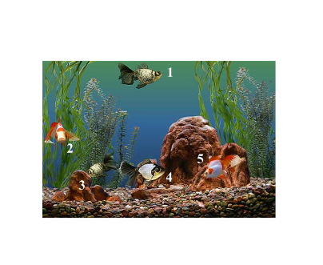
- На какую из рыбок оказывается наибольшее (наименьшее) давление? Какие рыбки находятся под примерно одинаковым давлением? На каких рыбок не действует атмосферное давление?

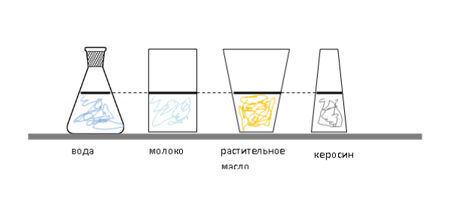

- В каком из сосудов давление жидкости на дно самое большое (самое маленькое)?

- Изменится ли давление жидкости на дно сосуда, если в сосуд поместить гирю так, чтобы она не касалась дна, и вода из сосуда не выливалась? Ответ обоснуйте.
- Масса автомобиля 920 кг, масса водителя 80 кг. Общая площадь покрышек, на которые опирается автомобиль 0,5 м². Сможет ли этот автомобиль по льду переехать реку, если лед выдерживает давление 30 кПа?
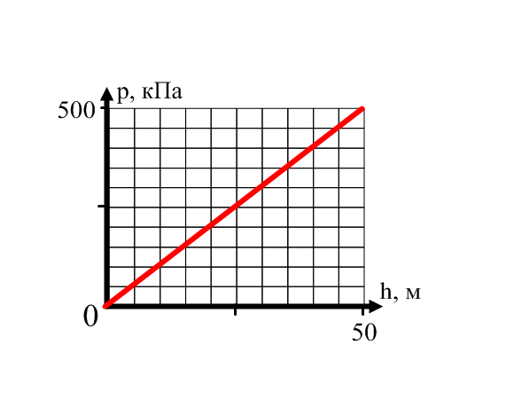
- По графику, приведенному на рисунке, определите давление на глубине 15 м. На какой глубине давление будет равно 200 кПа?

- Как изменится давление газа на стенки сосуда, если
а) из сосуда откачать половину газа,
б) добавить в сосуд такое же количество газа,
в) увеличить в 2 раза объем сосуда,
г) уменьшить в 2 раза объем сосуда,
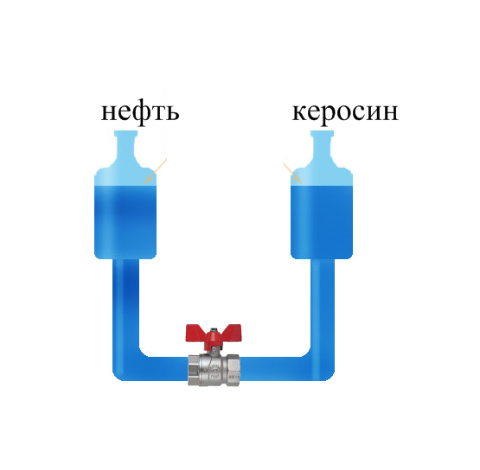
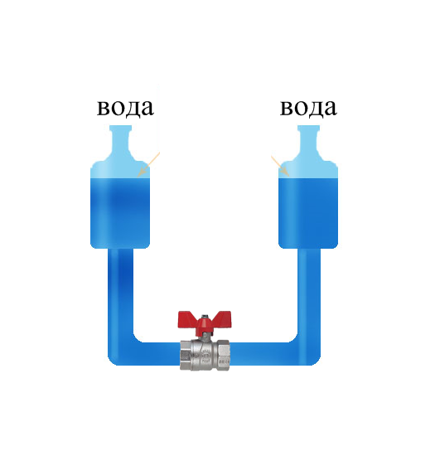
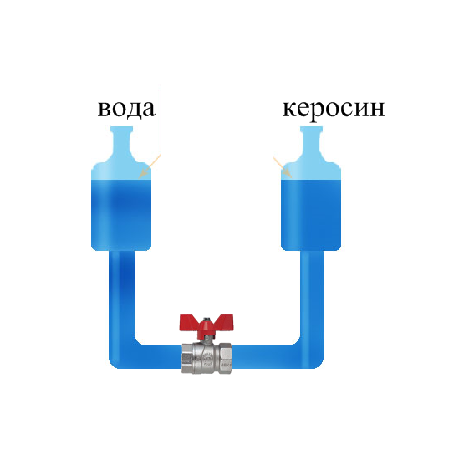
д) увеличить температуру газа в сосуде.
- Будет ли переливаться жидкость из одного сосуда в другой, если открыть кран? Почему?

